Практичний тур: 8 клас
МЕТАМОРФОЗИ ОРГАНІВ І ЧАСТИН ОРГАНІВ РОСЛИН
Уважно ознайомтеся з отриманими фотографіями різних органів (частин органів) рослин. Стрілочками на фотографіях указано ті органи, на які потрібно звернути увагу.
1. Розподіліть на групи запропоновані фотографії, на яких зображено метаморфози органів рослин та їх частин. Метаморфози одного й того ж органа (частини органа) мають бути віднесені до однієї групи. У таблицю бланка відповіді занотуйте назву органа чи частини органа та вкажіть номери фотографій, визначених вами метаморфозів відповідних органів.
2.Підпишіть назви визначених вами метаморфозів органів (частин органів) рослин у відповідній клітинці таблиці.
А |  | Б |  | В
Nº слайду | Назва органу чи його частини | Nº слайду | Назва органу чи його частини | Nº слайду | Назва органу чи його частини
1. Виконайте завдання
1. Визначте метаморфози кореня:
а) цибулина, вуса | в) коренеплоди, бульбокорені;
б) бульби, вусики | г) кореневища, бульбоцибулини.
2. Назвіть організми, що мешкають у потовщеннях коренів – бульбочках бобових рослин:
а) віруси | в) найпростіші;
б) бактерії | г) одноклітинні гриби.
3. У австралійських акацій асиміляційну функцію в посушливий період виконують плоскі розширені черешки складного листя:
а) філодії | б) колючки | в) вусики;
г) кладодії; | д) ловчі апарати.
4. При дослідженні рослини встановлено, що її підземні органи мають вузли, міжвузля, лусковидні листки, бруньки та додаткові корені, тобто цей підземний орган є:
а) кореневищем | б) коренеплодом | в) бульбоцибулиною
г) столоном; | д) бульбою.
2. Заповніть таблицю:
А колючки | 1 капуста-кольрабі | І Підземний пагін, що забезпечує розмноження та розповсюдження рослини, крім цього забезпечує виживання в несприятливих умовах
Б кореневище | 2 суниця | ІІ Плоскі листоподібні фотосинтезуючі пагони, розташовані у пазухах редукованих листків
В цибулина | 3 цибуля ріпчаста | ІІІ Подовжені повзучі пагони, які вкорінюються у вузлах і дають початок новим рослинам
Г стеблова бульба | 4 іглиця | IV Вкорочений плоскої форми пагін-денце в якому зближені соковиті листки, виконує функцію запасання, забезпечує розмноження
Д вуса | 5 дика груша | V Захищають рослину від поїдання різними тваринами
Е філокладії | 6 пирій | VI Потовщення одного чи кількох міжвузлів стебла
Тип видо-зміни | Приклад рослини | Харак-терис-тика
Практичний тур:9 клас
ПАРАЗИТИЧНІ ЧЕРВИ
1. Уважно ознайомтеся з отриманими рисунками.
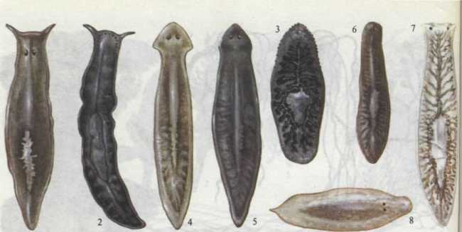  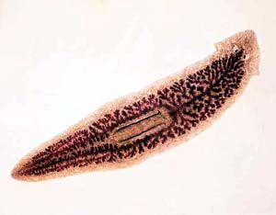 | 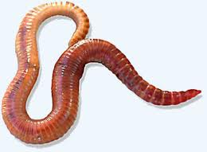  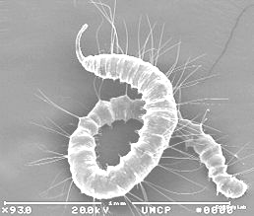 | 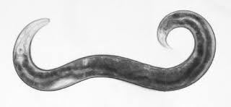  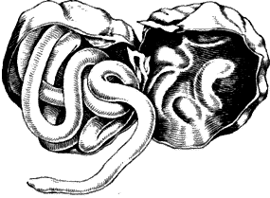
А | Б | В
2. Заповніть таблицю
 | А | Б | В
Назва типу
Назва класу
№ тверджень
Виберіть твердження, що стосуються зображених на рисунках тварин:
- Порожнина тіла заповнена паренхімою.
- За рядом особливостей ембріонального розвитку схожі з молюсками.
- Виділення продуктів розпаду відбувається за допомогою "полум'яних" клітин.
- Тіло покрите гнучкою , еластичною та міцною кутикулою.
- Замкнена кровоносна система.
- М'язові волокна тільки поздовжні.
- Статева система представлена яєчниками та сім’яниками. Багато видів характеризуються статевим диморфізмом.
- Травна система сліпа – без анального отвору.
- Всередині шкірно-м'язового мішка знаходиться порожнина, яка не вистелена епітелієм і вільно межує з внутрішніми органами.
- У цих червів через рот глотка може висуватися назовні, проникати всередину здобичі, висмоктувати її вміст.
- У всіх видів тіло сегментоване.
- Добре розвинений целом.
- Тіло вкрите війчастим епітелієм: його клітини мають війки.
- Видільна система представлена метанефридіями, що розташовані попарно в кожному сегменті.
- Травний тракт наскрізний, органи дихання та кровообігу відсутні.
2. Коли яйця аскариди потрапляють у людський кишечник, їх шкаралупа піддається руйнуванню, звільняючи личинок. Потім личинки починають складний міграційний шлях. Установіть його послідовність:
- розриваючи стінки капілярних судин, потрапляють в альвеольний простір і рухаються через бронхи та трахею за допомогою вій епітеліальної тканини (миготливого епітелію);
- нижньою порожнистою веною кров'яним потоком заносяться в праву частину серця;
- досягають глотки та порожнини рота, де заковтуються і знову прямують у шлунок і далі – в кишечник;
- за допомогою легеневої артерії досягають легенів;
- великою (портальною) веною, що несе кров від кишечника до печінки, потрапляють у печінку;
- проникають у слизову кишечника й далі – у капіляри кишкових стінок, наповнені кров'ю.
Практичний тур:10 клас
Робота №1 МЕТАМОРФОЗИ ОРГАНІВ І ЧАСТИН ОРГАНІВ РОСЛИН
Уважно ознайомтеся з отриманими фотографіями різних органів (частин органів) рослин. Стрілочками на фотографіях указано ті органи, на які потрібно звернути увагу.
1. Розподіліть на групи запропоновані фотографії, на яких зображено метаморфози органів рослин та їх частин. Метаморфози одного й того ж органа (частини органа) мають бути віднесені до однієї групи. У таблицю бланка відповіді занотуйте назву органа чи частини органа та вкажіть номери фотографій, визначених вами метаморфозів відповідних органів.
2.Підпишіть назви визначених вами метаморфозів органів (частин органів) рослин у відповідній клітинці таблиці.
А |  | Б |  | В
Nº слайду | Назва органу чи його частини | Nº слайду | Назва органу чи його частини | Nº слайду | Назва органу чи його частини
1. Виконайте завдання
1. Визначте метаморфози кореня:
а) цибулина, вуса | в) коренеплоди, бульбокорені;
б) бульби, вусики | г) кореневища, бульбоцибулини.
2. Назвіть організми, що мешкають у потовщеннях коренів – бульбочках бобових рослин:
а) віруси | в) найпростіші;
б) бактерії | г) одноклітинні гриби.
3. У австралійських акацій асиміляційну функцію в посушливий період виконують плоскі розширені черешки складного листя:
а) філодії | б) колючки | в) вусики;
г) кладодії; | д) ловчі апарати.
4. При дослідженні рослини встановлено, що її підземні органи мають вузли, міжвузля, лусковидні листки, бруньки та додаткові корені, тобто цей підземний орган є:
а) кореневищем | б) коренеплодом | в) бульбоцибулиною
г) столоном; | д) бульбою.
2. Заповніть таблицю:
А колючки | 1 капуста-кольрабі | І Підземний пагін, що забезпечує розмноження та розповсюдження рослини, крім цього забезпечує виживання в несприятливих умовах
Б кореневище | 2 суниця | ІІ Плоскі листоподібні фотосинтезуючі пагони, розташовані у пазухах редукованих листків
В цибулина | 3 цибуля ріпчаста | ІІІ Подовжені повзучі пагони, які вкорінюються у вузлах і дають початок новим рослинам
Г стеблова бульба | 4 іглиця | IV Вкорочений плоскої форми пагін-денце в якому зближені соковиті листки, виконує функцію запасання, забезпечує розмноження
Д вуса | 5 дика груша | V Захищають рослину від поїдання різними тваринами
Е філокладії | 6 пирій | VI Потовщення одного чи кількох міжвузлів стебла
Тип видо-зміни | Приклад рослини | Харак-терис-тика

РІЗНОМАНІТНІСТЬ КЛІТИН
Завдання 1.
Розгляньте зображення клітин. Вкажіть правильні відповіді, записавши навпроти цифр букви, що позначають клітини.
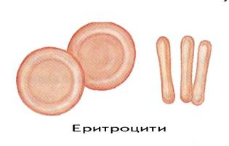 | 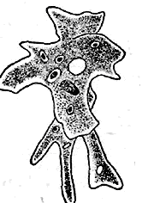 | 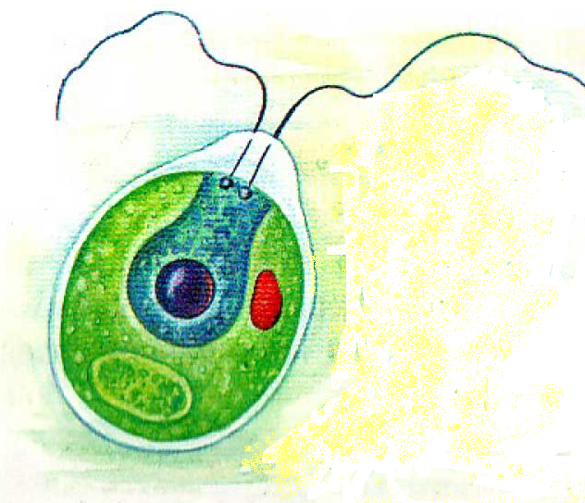
А | Б | В
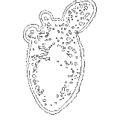 | 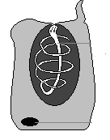 | 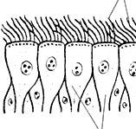
Г | Д | Е
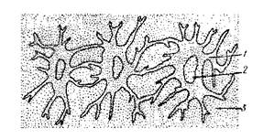 | 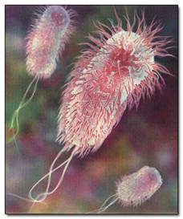 | 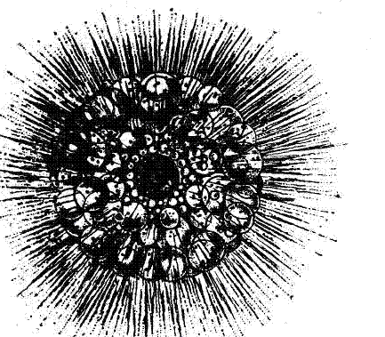
Ж | З | І
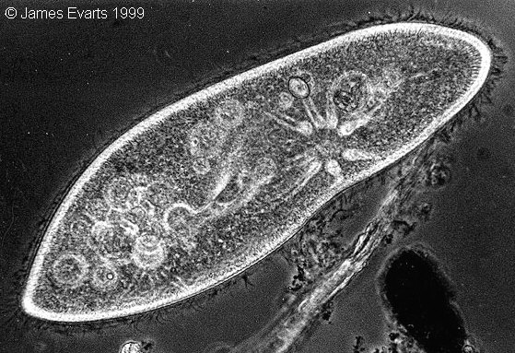 | 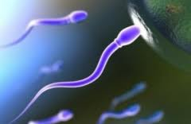 | 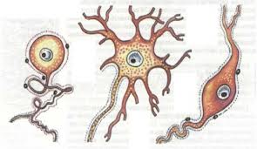
К | Л | М

- Сперматозоїд хребетних  - Клітини кісткової тканини  - Клітини нервової тканини  - Клітина дріжджів, що брунькується  - Одноклітинна тварина з мінливою формою клітини  - Клітина прокаріотів | - Клітини війчастого епітелію  - Найпростіше, що має панцир  - Хижа одноклітинна тварина  - Жалка клітина кишковопорожнинних  - Одноклітинна водорость  - Клітина, що транспортує кисень у людини

Завдання 2.
Виберіть ознаки прокаріотичної клітини:
- Кільцева молекула ДНК у цитоплазмі
- Повний набір мембранних і немембранних органел
- Є клітинна стінка з хітину
- Є клітинна стінка з муреїну
- Клітинна стінка відсутня
- Є ядро, хромосоми, ядерця
- Фотосинтез відбувається на мембранах, які не мають специфічної упаковки
- Є лише немембранні органели
- Фотосинтез відбувається у хлоропластах

Завдання 3
З наведених нижче тверджень вибрати правильні і позначити їх знаком «+», а неправильні – знаком «-«
- Вперше термін «клітина» застосував Роберт Гук.
- Наука, що вивчає будову та життєдіяльність клітин, – гістологія.
- Основоположники клітинної теорії – М. Шлейден і Т. Шванн.
- У багатоклітинних організмів клітини відрізняються за особливостями будови та виконуваними функціями.
- Клітина – елементарна структурна та функціональна одиниця живих організмів.
- Перший мікроскоп був сконструйований Робертом Броуном.
- 6итолог описав ядро в рослинних клітинах Карл Бер.
- Рудольф Вірхов довів, що клітина утворюється з існуючої клітини в результаті її поділу.
- Електронний мікроскоп дає збільшення зображення об'єктів до 500.000 разів і більше.
- За допомогою методу фракціонування клітин 6итологии можуть отримувати та вивчати різні компоненти клітини.
- Предметом вивчення цитології є тканини живих організмів.

Завдання 4
1) Укажіть риси будови та процеси життєдіяльності, притаманні клітинам тварин:
А) автотрофи;
Б) гетеротрофи; | Д) мають хлорофіл у цитоплазмі
В) мають хлоропласти; | Е) не мають ядра
Г) мають плазматичну мембрану
2) Укажіть риси будови та процеси життєдіяльності, притаманні клітинам ціанобактерій:
А) еукаріоти | Г) мають мітохондрії
Б) прокаріоти | Д) не мають органел руху
В) мають хроматофори | Е) мають ядро
3) Укажіть риси будови та процеси життєдіяльності, притаманні клітинам грибів:
А) еукаріоти | Г) мають мітохондрії;
Б) мають ядро | Д) мають плазматичну мембрану.
В) мають хлорофіл у цитоплазмі
Практичний тур:11 клас
Робота №1 ПАРАЗИТИЧНІ ЧЕРВИ
1. Уважно ознайомтеся з отриманими рисунками.
А | Б | В
2. Заповніть таблицю
 | А | Б | В
Назва типу
Назва класу
№ тверджень
Виберіть твердження, що стосуються зображених на рисунках тварин:
- Порожнина тіла заповнена паренхімою.
- За рядом особливостей ембріонального розвитку схожі з молюсками.
- Виділення продуктів розпаду відбувається за допомогою "полум'яних" клітин.
- Тіло покрите гнучкою , еластичною та міцною кутикулою.
- Замкнена кровоносна система.
- М'язові волокна тільки поздовжні.
- Статева система представлена яєчниками та сім’яниками. Багато видів характеризуються статевим диморфізмом.
- Травна система сліпа – без анального отвору.
- Всередині шкірно-м'язового мішка знаходиться порожнина, яка не вистелена епітелієм і вільно межує з внутрішніми органами.
- У цих червів через рот глотка може висуватися назовні, проникати всередину здобичі, висмоктувати її вміст.
- У всіх видів тіло сегментоване.
- Добре розвинений целом.
- Тіло вкрите війчастим епітелієм: його клітини мають війки.
- Видільна система представлена метанефридіями, що розташовані попарно в кожному сегменті.
- Травний тракт наскрізний, органи дихання та кровообігу відсутні.
2. Коли яйця аскариди потрапляють у людський кишечник, їх шкаралупа піддається руйнуванню, звільняючи личинок. Потім личинки починають складний міграційний шлях. Установіть його послідовність:
- розриваючи стінки капілярних судин, потрапляють в альвеольний простір і рухаються через бронхи та трахею за допомогою вій епітеліальної тканини (миготливого епітелію);
- нижньою порожнистою веною кров'яним потоком заносяться в праву частину серця;
- досягають глотки та порожнини рота, де заковтуються і знову прямують у шлунок і далі – в кишечник;
- за допомогою легеневої артерії досягають легенів;
- великою (портальною) веною, що несе кров від кишечника до печінки, потрапляють у печінку;
- проникають у слизову кишечника й далі – у капіляри кишкових стінок, наповнені кров'ю.
Робота №2
Розв’яжіть задачу.
При схрещуванні двох рослин гарбуза зі сферичною формою плодів отримано потомство , що має тільки дископодібні плоди. При схрещуванні цих гібридів між собою були отримані рослини з трьома типами плодів :
• 9 частин – з дископодібними плодами ,
• 6 частин – зі сферичною формою плодів ,
• 1 частина – з видовженими плодами.
Яка закономірність спостерігається в даному випадку? Які генотипи батьків і потомства ?

